

МИНИСТЕРСТВО ПРОСВЕЩЕНИЯ РОССИЙСКОЙ ФЕДЕРАЦИИ  (МИНПРОСВЕЩЕНИЯ РОССИИ)  Департамент государственной общеобразовательной политики и развития дошкольного образования  Люсиновская ул., д. 51, Москва, 115093  Тел. (495) 587-01-10, доб. 3250  E-mail: d03@еdu.gov.ru  № | Руководителям исполнительных органов субъектов Российской Федерации, осуществляющих  государственное управление в сфере образования
О внесении изменений в порядок приема

Департамент государственной общеобразовательной политики и развития дошкольного образования (далее – Департамент) информирует о том, что приказом Минпросвещения России от 18 августа 2025 г. № 609 (далее – Приказ
№ 609) внесены изменения в Порядок приема на обучение по образовательным программам дошкольного образования, утвержденный приказом Министерства просвещения Российской Федерации от 15 мая 2020 г. № 236 (далее – Порядок приема), касающиеся урегулирования приема на обучение по образовательным программам дошкольного образования лиц, законно находящихся на территории Российской Федерации.
Порядок приема дополнен перечнем документов для приема в образовательную организацию, которые предъявляют родители (законные представители) ребенка, являющегося иностранным гражданином или лицом без гражданства, подтверждающих в том числе родство с ребенком или законность представления его прав, а также документов, подтверждающих законность нахождения ребенка и его родителей на территории Российской Федерации.
Образовательная организация при этом наделяется полномочием возвратить заявление без рассмотрения в случае непредставления родителями (законными представителями) ребенка, являющегося иностранным гражданином или лицом
О внесении изменений в порядок приема - 03

2
без гражданства, полного комплекта документов, предусмотренных Порядком приема.
Приказ № 609 зарегистрирован Минюстом России 13 ноября 2025 г. регистрационный № 84162 и опубликован в информационно- телекоммуникационной сети «Интернет» на официальном интернет-портале правовой информации pravo.gov.ru:
http://publication.pravo.gov.ru/document/0001202511140015, а также на официальном сайте Минпросвещения России:
https://docs.edu.gov.ru/document/b94693639bac1b1bb983923b0e5038a9/.
Департамент просит довести вышеуказанную информацию до органов местного самоуправления муниципальных образований в сфере образования, а также до руководителей дошкольных образовательных организаций, расположенных на территории субъектов Российской Федерации, для учета в работе.

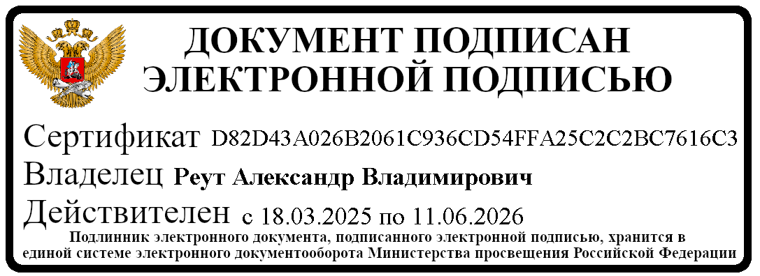
Приложение: на 5 л. в 1 экз.

Директор Департамента | МШЭП | А.В. Реут

Делианиди Л.С.
(495) 587-01-10, доб. 3266

О внесении изменений в порядок приема - 03

